|  |  |  |
| --- | --- | --- |
| GAUDI SOLUTIONS | INTEGRANTES | CODIGOS |
| ARQUITECTURA EMPRESARIAL Y DE INTEGRACION  09 mayo. de 2013 | Néstor Cruz Hernández | 201310690 |
| Gladys Castro Muñoz | 201316000 |
| Felipe Rojas Echeverri | 201315979 |
| Juan Pedro Mendoza | 200310723 |
| Julián Aguirre Domínguez | 201221709 |
| María Paula Forero | 201310697 |



Arquitectura Objetivo

Marketplace de los Alpes



1. **Contenido**

1 Contexto 4

1.1 Introducción 4

2 Objetivos 4

2.1 Objetivo general 4

2.2 Objetivos específicos 4

3 Arquitectura Objetivo 5

3.1 Resumen 5

3.1.1 Arquitectura de negocio 5

3.1.2 Arquitectura de datos 5

3.1.3 Arquitectura de aplicaciones 5

3.1.4 Arquitectura de tecnología 5

3.2 Motivadores 5

3.3 Estrategias 6

3.4 Stakeholders 7

3.5 Arquitectura de negocio 7

3.5.1 Cadena de valor 7

3.5.2 Catálogo de macroprocesos 8

3.5.3 Procesos de negocio 9

3.6 Arquitectura de datos 29

3.6.1 Inventario de entidades 29

3.6.2 Modelo ontológico 30

3.6.3 KPIs 30

3.7 Arquitectura de aplicaciones 30

3.8 Arquitectura de tecnología 30

4 Arquitectura de Solución 30

4.1 Resumen 30

4.2 BLUEPRINT de la Arquitectura 30

5 Análisis de brecha 30

1. **Índice de Tablas**

**Tabla 1. Motivadores de negocio** 6

**Tabla 2. Estrategias** 7

**Tabla 3. Stakeholders** 8

**Tabla 4. Intereses/Expectativas** 8

**Tabla 5. Macro-Procesos** 10

**Tabla 6. Catalogo de procesos** 11

**Tabla 7. Solicitar Cotización - Catalogo de actividades** 12

**Tabla 8. Solicitar Cotización – Actores vs Actividades** 13

**Tabla 9. Solicitar Cotización – Reglas de control de flujo** 14

**Tabla 10. Solicitar Cotización – Entidades vs Actividades** 14

**Tabla 11. Solicitar Cotización – Matriz RACI** 15

**Tabla 12. Gestiónar Solicitudes Bolsa – Catalogo de actividades** 15

**Tabla 13. Gestiónar Solicitudes Bolsa – Actores vs Actividades** 16

**Tabla 14. Gestiónar Solicitudes Bolsa – Entidades vs Actividades** 16

**Tabla 15. Gestiónar Solicitudes Bolsa – Matriz RACI** 17

**Tabla 16. Registrar Intención de Compra – Catalogo de Actividades** 17

**Tabla 17. Registrar Intención de Compra – Actores vs Actividades** 18

**Tabla 18. Registrar Intención de Compra – Reglas de Control de Flujo** 19

**Tabla 19. Registrar Intención de Compra – Entidades vs Actividades** 19

**Tabla 20. Registrar Intención de Compra – Matriz RACI** 19

**Tabla 21. Solicitar Subasta – Catalogo de actividades** 20

**Tabla 22. Solicitar Subasta – Actores vs Actividades** 21

**Tabla 23. Solicitar Subasta – Reglas de Control de Flujo** 23

**Tabla 24. Solicitar Subasta – Entidades vs Actividades** 23

**Tabla 25. Solicitar Subasta – Matriz RACI** 23

**Tabla 26. Subasta Inversa – Catalogo de Actividades** 24

**Tabla 27. Subasta Inversa – Actores vs Actividades** 24

**Tabla 28. Subasta Inversa – Entidades vs Actividades** 26

**Tabla 28. Subasta Inversa – Entidades vs Actividades** 26

**Tabla 30. Orden Compra – Catalogo de Actividades** 27

**Tabla 31. Orden Compra – Actores vs Actividades** 27

**Tabla 32. Orden Compra – Entidades vs Actividades** 29

**Tabla 33. Orden Compra – Matriz RACI** 29

1. **Índice de Ilustraciones**

**Ilustración 1. Estructura Organizacional** 9

**Ilustración 2. Cadena de valor** 9

**Ilustración 3. Macro Proceso de Ventas** 11

**Ilustración 4. Solicitar Cotización – Diagrama BPMN** 13

**Ilustración 5. Gestiónar Solicitudes Bolsa – Diagrama BPMN** 15

**Ilustración 5. Intención de Compra – Diagrama BPMN** 17

**Ilustración 7. Solicitar Subasta – Diagrama BPMN** 21

**Ilustración 8. Subasta Inversa – Diagrama BPMN** 24

**Ilustración 9. Orden Compra – Diagrama BPMN** 27

# Contexto

## Introducción

MarketPlace de los Alpes actualmente considerado el líder en el país en medios de transacciones comerciales entre fabricantes y comercializadoras de productos, debido a su crecimiento exponencial en los últimos años ha identificado que es necesario enfocar la operación de la empresa hacia las necesidades de los clientes, para lo cual el plan estratégico para el 2013, consiste en proveer a los clientes de nuevas funcionalidades, permitiendo así que MarketPlace de los Alpes siga siendo la preferencia número uno en medios de transacciones comerciales.

Como respuesta al plan estratégico definido se espera que la plataforma provea nuevos y mejores medios transaccionales a sus clientes, mejorando los criterios que ayudan a los clientes en sus transacciones, y optimizando el control sobre las mismas. Por tal motivo y con la finalidad de satisfacer las estrategias planteadas, se ha decidido adaptar la plataforma empresarial del MarketPlace de los Alpes para que cumpla con estas.

Este documento con base en el análisis de la arquitectura actual y las estrategias asociadas al plan estratégico, se presenta la arquitectura objetivo propuesta, un resumen de la arquitectura de solución, los proyectos que logran cubrir la brecha entre la arquitectura actual y la arquitectura objetivo, así mismo se presentará la priorización de estos y el alcance de acuerdo a los riesgos y las restricciones definidas en la actualidad.

# Objetivos

## Objetivo general

Proponer una arquitectura objetivo que soporte el plan estratégico de MPLA, arquitectura de solución parcial, y los proyectos definidos por Gaudí Solutions como empresa consultora para su implementación.

## Objetivos específicos

* Plantear una arquitectura objetivo en base a las estrategias propuestas por la gerencia.
* Definir los proyectos necesarios para cubrir la brecha existente entre la arquitectura actual y la arquitectura de solución que se plantea.
* Presentar el alcance de la solución propuesta según las estimaciones realizadas por Gaudí Solutions.

# Arquitectura Objetivo

## Resumen

La arquitectura Objetivo se planteó en base a los motivadores, las estrategias definidas por la gerencia del MarketPlace de los Alpes y teniendo en cuenta el modelo operacional unificado actual.

### Arquitectura de negocio

Para la arquitectura de negocio, se analizó e identifico la necesidad de modificar y/o adicionar procesos en los eslabones Mercadeo, Ventas y Evaluación de la cadena de valor.

### Arquitectura de datos

En el análisis realizado en esta arquitectura se identifica la necesidad de modificar y crear nuevas entidades que soporten los cambios realizados en la arquitectura de negocio y consecuentemente el nuevo modelo operacional de la empresa.

### Arquitectura de aplicaciones

En la arquitectura de negocio se agregan nuevas aplicaciones y modificaciones en algunas de las existentes con la finalidad que soporten los procesos nuevos o modificados en la arquitectura de negocio.

### Arquitectura de tecnología

Finalmente para la arquitectura de tecnología y con la finalidad de completar toda la arquitectura empresarial objetivo, se definió la necesidad de implementar software operacional nuevo.

## Motivadores

A continuación se describen los motivadores de negocio.

**Tabla 1. Motivadores de negocio**

|  |  |  |
| --- | --- | --- |
| **ID** | **Nombre** | **Descripción** |
| **M1** | Facturación en línea | Las facturas se entregan en formato digital a través de correos electrónicos o a través del portal. |
| **M2** | Pagos en línea | El proceso de pago de facturas del MarketPlace se ve simplificado para los clientes: adicionalmente a realizar pagos en banco, es posible realizarlos a través del portal. |
| **M3** | Subasta invertida | Se realiza una subasta para satisfacer un pedido de un comercio, donde el fabricante ganador es aquel que menor precio oferta. |
| **M4** | Revenue assurance | No hay pérdidas de dineros por concepto de problemas en los procesos o cobros. |
| **M5** | Cobro diferencial | Se cobra el envío de mensajes dependiendo del volumen, calificación o preferencia de clientes (descuentos). |
| **M6** | Autoservicio | A través del portal los clientes pueden realizar el registro, generar órdenes de compra, avisos de despacho, avisos de retorno de material, actualizar la información de la cuenta y sus preferencias, entre otros. |
| **M7** | Validación en línea en listas negras | La validación contra listas negras de los clientes debe hacerse automáticamente. |
| **M8** | Modelo tecnológico flexible | La adición de nuevos componentes de software (i.e. adaptadores de comunicación) no impacta fuertemente la operación del MarketPlace. |
| **M9** | Operaciones multicanal | Los usuarios deben poder acceder al sistema desde cualquier canal disponible. |
| **M10** | Modelo gobernado de datos | No hay duplicación de los datos. |
| **M11** | Evitar operaciones en batch | No se realizan operaciones en batch, lo cual evita la inconsistencia de datos. |
| **M12** | Manejo de excepciones de negocio | Se contemplan todas las excepciones que se pueden generar en un proceso y existe un flujo para suplir estas condiciones. |
| **M13** | Auditoría | Permitir el seguimiento de las operaciones realizadas por los diferentes usuarios del sistema. |
| **M14** | Paperless | No se modelaran documentos en papel. |
| **M15** | Reducción de costos | Reducir costos operacionales del MarketPlace. |
| **M16** | Orientación al cliente | Se quiere mejorar el nivel de satisfacción del cliente. |

## Estrategias

A continuación se describen las estrategias planteadas como parte del plan estratégico de MPLA para el 2013.

**Tabla 2. Estrategias**

|  |  |
| --- | --- |
| **Nombre** | **Descripción** |
| **Implementar nuevos procesos de mediación de transacciones** | Creación de nuevos medios transaccionales que promuevan nuevas dinámicas de interacción entre los fabricantes y comercios, permitiendo la creación de cotizaciones y la gestión de intenciones de compra y venta en un sistema de bolsa de manera ágil y eficiente |
| **Implementar estrategias de fidelización y atracción de clientes** | Implementar las capacidades necesarias para poder crear campañas de mercadeo a listas específicas de clientes activos y potenciales, a través de canales convencionales cómo correos electrónicos o no convencionales como las redes sociales |
| **Implementación medios de retroalimentación y reconocimiento de clientes y productos** | Implementar diferentes medios para que el MPLA sea capaz de recibir retroalimentación de las experiencias que los clientes han tenido con otros clientes y con sus productos. Así mismo usar esta retroalimentación sirva como criterio para definir listas de clientes y productos destacados, así como nuevos criterios de selección automática de ganadores a subastas o satisfacción de órdenes de compra |
| **Implementar un panel de control de manejo de transacciones activas** | Implemente un panel de control que muestre a sus clientes las transacciones que actualmente se encuentran activas y que brinde la posibilidad, para cada transacción, de que sea cancelada o modificada mientras se encuentra en ejecución. |
| **Implementación de gestión automática de acuerdos de servicio** | Establecer una gestión de acuerdos, dónde los clientes que usen los servicios del MPLA se comprometan a cumplir ciertas condiciones y/o cláusulas que aseguren un buen uso de la plataforma, Garantizando que ciertos derechos o condiciones se deben cumplir para con sus clientes. |

## Stakeholders

A continuación se describen los stakeholders del MarketPlace de los Alpes.

**Tabla 3. Stakeholders**

|  |  |  |  |
| --- | --- | --- | --- |
| **Id** | **Nombre** | **Descripción** | **Expectativas** |
| **S1** | MarketPlace | La empresa. Interesada en el rendimiento del negocio. | - Satisfacer las presiones de sus clientes y de su entorno.  - Lograr una idea clara del camino a seguir para alcanzar su modelo operacional objetivo. |
| **S2** | Junta directiva del MarketPlace | Gerentes de alto nivel del MarketPlace. Son informados acerca del desarrollo del proyecto de arquitectura empresarial. | - Definir un conjunto de proyectos para alcanzar el modelo operacional objetivo del MarketPlace.  - Definir un conjunto de indicadores de gestión que les permita tomar decisiones.  - Definir la arquitectura empresarial actual y objetivo. |
| **S3** | Vicepresidentes departamentales y jefes del MarketPlace | Gerentes de medio y bajo nivel del MarketPlace. Son quienes conocen en profundidad los procesos de la empresa. | - Definir una arquitectura objetivo que les permita mejorar sus operaciones.  - Mejorar la gestión de los procesos de cada departamento, área, subárea, etc. |
| **S4** | Clientes | Interesados en los servicios prestados por la empresa. | Lograr una oferta de servicio más diversificada, transparente (subasta inversa), automatizada, flexible, segura, multicanal, basada en estándares abiertos de la industria (EDI Messages), orientada al autoservicio (self service). |
| **S5** | Bancos | Interesados en el procesamiento de pagos. | Mejorar sus relaciones con el MarketPlace |
| **S6** | Líderes de desarrollo | Personas encargadas de implementar los proyectos derivados del proceso de arquitectura empresarial. | Obtener una definición clara de lo que se espera implementar durante el proceso de desarrollo. |

## Arquitectura de negocio

El modelo operacional del MarketPlace se conserva, manteniendo un funcionamiento que permite la maximización de ingresos, tecnologías flexibles y una amplia trazabilidad de los procesos. Características que busca una total orientación hacia el cliente, con procesos mejorados.

### Cadena de valor

A continuación se describe la cadena de valor del negocio.

**Ilustración 1. Cadena de valor**

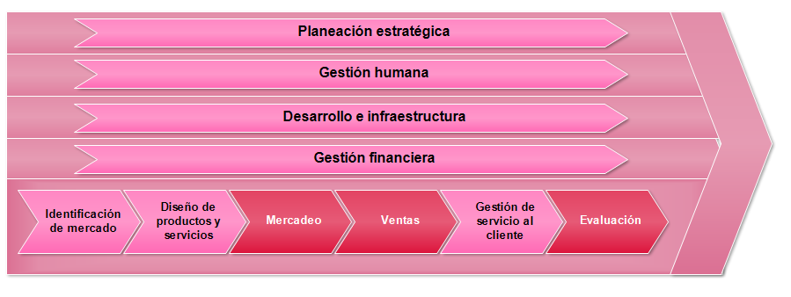

### Catálogo de macroprocesos

**A continuación se detallan los Macro-procesos del** MarketPlace.

**Tabla 4. Macro-Procesos**

|  |  |  |
| --- | --- | --- |
| **ID** | **Nombre del proceso** | **Descripción** |
| MC1 | Macroproceso de identificación de mercado | Este macroproceso se encarga de todas las labores necesarias para definir y caracterizar de manera clara el perfil de los clientes actuales y potenciales del MarketPlace. |
| MC2 | Macroproceso de diseño de productos | Este macroproceso utiliza la identificación del mercado que se realiza en el macroproceso anterior y se encarga de definir nuevos productos y servicios que satisfagan las necesidades de los clientes de la empresa. |
| MC3 | Macroproceso de mercadeo | Una vez identificados los clientes del MPLA y los productos y servicios adecuados para estos, siguen los procesos necesarios para lograr comunicar e implantar dichos productos y servicios en los nichos de mercado identificados, intentando satisfacer las necesidades de los clientes del MPLA. |
| MC4 | Macroproceso de ventas | En el macroproceso de Ventas encontramos los procesos que permiten al MarketPlace ofrecer sus servicios principales a sus clientes, así como las funcionalidades de vinculación de clientes y facturación de servicios. |
| MC5 | Macroproceso de gestión de servicio al cliente | El macroproceso de Gestión de Servicio al Cliente abarca principalmente todo el servicio postventa de manejo de cuentas, servicios preferentes y reclamos. |
| MC6 | Macroproceso de evaluación | Dentro del eslabón de Evaluación se encuentran los procesos que ayudan al MarketPlace a tener una idea del rendimiento que ha tenido su funcionamiento, la calidad de sus productos y servicios y la satisfacción de sus clientes. |

#### Macroproceso de Ventas

Dentro del macroproceso de Ventas, encontramos los siguientes procesos ajustados y agregados para la arquitectura objetivo:

**Tabla 5. Catálogo de procesos de ventas**

|  |  |  |
| --- | --- | --- |
| **ID** | **Nombre del proceso** | **Descripción** |
| **Proceso de gestión de órdenes.** Comprende los subproceso de: | | |
| 126100 | Solicitar cotización  (Procesamiento de RFQ) | Proceso mediante el cual un comercio solicita una cotización a fabricantes por medio del MarketPlace |
| 127100 | Solicitar subasta (Procesamiento de subasta) | Proceso mediante el cual una entidad de comercio solicita al MPLA la creación de una subasta entre un grupo de fabricantes para el producto solicitado. |
| 121100 | Procesar orden de compra y aviso de despacho (Procesamiento de PO y DA) | Proceso de registro de orden de compra y aviso de despacho de la orden. |
| **128000: Gestionar solicitudes de bolsa (Procesamiento de RFB)**  Este proceso permite a los clientes (comercios y fabricantes) ingresar sus Intenciones de compra o de venta en un sistema de bolsa. Comprende los procesos de: | | |
| 128100 | Registrar intención de venta | Proceso mediante el cual un fabricante registra una intención de venta para ser almacenada en el sistema de bolsa. |
| 128200 | Registrar intención de compra | Proceso mediante el cual una entidad de comercio registra una intención de compra, la cual es procesada en el sistema de bolsa por MPLA |

#### Macroproceso de Mercadeo

Macroproceso misional que representa los procesos para creación y control de campañas

**Tabla 6. Catálogo de procesos mercadeo**

|  |  |  |
| --- | --- | --- |
| **ID** | **Nombre del proceso** | **Descripción** |
| **311100** | Crear campaña | Proceso mediante el cual el área de mercadeo se encarga de la creación de campañas a listas específicas de clientes especiales y potenciales. |
| **311200** | Controlar campaña | Proceso mediante el cual el área de mercadeo realiza seguimiento y control de las campañas permitiendo su evolución. |

#### Macroproceso de Evaluación

Macroproceso misional que representa los procesos para ayudar a MPLA a tener control sobre la calidad de productos y servicios.

**Tabla 7. Catálogo de procesos evaluación**

|  |  |  |
| --- | --- | --- |
| **ID** | **Nombre del proceso** | **Descripción** |
| **411100** | Retroalimentación de clientes o productos | Proceso mediante el cual el Marketplace habilita medios explícitos de retroalimentación para sus clientes, con el fin de permitirles calificar productos y otros clientes. |

### Procesos de negocio

A continuación se presenta los procesos de negocio nuevos y ajustados en la arquitectura objetivo.

#### Solicitar cotización (RFQ)

Proceso que permite a los comercios generar solicitudes de cotización a un conjunto específico de fabricantes. De esta manera, un comercio que desea adquirir un producto determinado define las cantidades, precio máximo, fecha de entrega y una fecha de cierre de la solicitud. Con estos datos el MPLA debe ser capaz de abrir una convocatoria entre los fabricantes elegidos para que estos radiquen cotizaciones con las mejores condiciones que puedan ofrecer dentro de los parámetros dados por el comercio. Cuando la solicitud llegue a su fecha de cierre el comercio debe poder elegir entre las cotizaciones radicadas y elige a la que se ajusta a sus necesidades, generando automáticamente una orden de compra.

**3.5.3.1.1 Catálogo de actividades**

**Tabla 8. Solicitar Cotización - Catalogo de actividades**

|  |  |  |
| --- | --- | --- |
| **ID** | **Nombre de la actividad** | **Descripción** |
| 126110 | Solicitar cotización | Una entidad de comercio solicita una cotización a MPLA, indicando fabricantes, producto, cantidades, precio máximo, fecha de entrega y fecha de la solicitud. |
| 126120 | Abrir convocatoria | MPLA crea una convocatoria de cotización de un producto con las condiciones establecidas por el comercio y notifica a los fabricantes seleccionados. |
| 126130 | Radicar cotización | El fabricante radica una cotización del producto solicitado con las condiciones establecidas por el comercio y la envía a MPLA |
| 126140 | Recibir cotización | MPLA se encarga de recibir las cotizaciones radicadas por los fabricantes |
| 126150 | Cerrar convocatoria | Una vez se cumple la fecha de cierre de la solicitud de cotización MPLA se encarga de cerrar la convocatoria y notificar al comercio. |
| 126160 | Seleccionar cotización | El comercio ingresa al portal de MPLA, consulta el listado de cotizaciones del producto solicitado y selecciona la que más se ajuste a sus expectativas. |
| 126170 | Enviar Cotizaciones | Una vez se verifique que se cumplen los acuerdos de servicio, MPLA Envía las cotizaciones a la entidad de comercio. |
| 126180 | Evaluar Acuerdos de servicio | El MPLA evalúa que se cumplan los acuerdos de servicio definidos previamente en el motor de reglas. |
| 126190 | Tomar Acciones Correctivas | En caso de que no se cumplan los acuerdos de servicio, el MPLA tomara acciones correctivas y dará por finalizado el flujo del proceso. |

**3.5.3.1.2 Actores vs actividades**

**Tabla 9. Solicitar Cotización – Actores vs Actividades**

|  |  |  |  |
| --- | --- | --- | --- |
| **ID** | **Nombre del**  **Actor** | **Descripción** | **Actividades que hace** |
| Ac1 | MarketPlace | Entidad principal que se encarga de mediar entre comercios y fabricantes | 126120, 126140, 126150, 126170, 126180, 126190 |
| Ac3 | Comercio | El comercio se encarga de recibir los catálogos de productos de los fabricantes y a su vez de generar los RMA en caso de ser necesario. | 126110, 126160 |
| Ac4 | Fabricante | El fabricante es el actor que provee productos que pueden ser de interés para los comercios | 125130 |

**3.5.3.1.3 Diagrama BPMN**

**Ilustración 2. Solicitar Cotización – Diagrama BPMN**

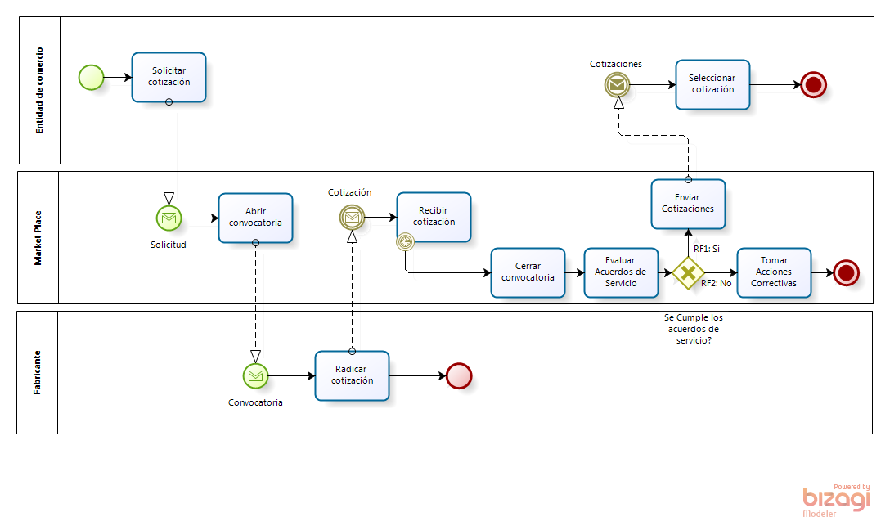

**3.5.3.1.4 Reglas de control de flujo**

**Tabla 10. Solicitar Cotización – Reglas de control de flujo**

|  |  |
| --- | --- |
| **ID** | **Descripción** |
| RF1 | Si se cumple con los acuerdos de servicio, el MPLA continua con el flujo normal del proceso |
| RF2 | Si no se cumplen los acuerdos de servicio, el MPLA interrumpe el flujo del proceso y tomara medidas correctivas. |

**3.5.3.1.5 Entidades vs actividades**

**Tabla 11. Solicitar Cotización – Entidades vs Actividades**

|  |  |  |  |  |  |  |  |  |
| --- | --- | --- | --- | --- | --- | --- | --- | --- |
| **Actividad\ Entidad** | **SolicitudCotizacion** | **Convocatoria** | **Cotizacion** | **Producto** | **Ítem** | **Fabricante** | **Comercio** | **AcuerdoServicios** |
| 126110 | X |  |  | X | X | X | X |  |
| 126120 | X | X |  |  |  | X |  |  |
| 126130 |  |  | X | X | X |  |  |  |
| 126140 |  |  | X |  |  |  |  |  |
| 126150 | X | X |  |  |  |  | X |  |
| 126160 |  |  | X |  |  |  |  |  |
| 126170 |  |  | X |  |  |  |  |  |
| 126180 |  |  |  |  |  |  |  | X |
| 126190 |  |  |  |  |  |  |  | X |

**3.5.3.1.6 Matriz RACI**

**Tabla 12. Solicitar Cotización – Matriz RACI**

|  |  |  |  |  |
| --- | --- | --- | --- | --- |
|  | **R**  **(Responsible)** | **A**  **(Accountable)** | **C**  **(Consulted)** | **I**  **(Informed)** |
| **126110** | Comercio |  |  | MPLA |
| **126120** | MPLA |  |  | Fabricante |
| **126130** | Fabricante |  |  | MPLA |
| **126140** | MPLA |  |  |  |
| **126150** | MPLA |  |  | Comercio |
| **126160** | Comercio |  | MPLA |  |
| **126170** | MPLA |  |  | Comercio |
| **126180** | MPLA |  |  |  |
| **126190** | MPLA |  |  |  |

#### Gestionar solicitudes de bolsa (RFB)

Este proceso permite a los clientes (comercios y fabricantes) ingresar sus Intenciones de compra o de venta en un sistema de bolsa. El sistema cruza solicitudes de compra con solicitudes de venta, y viceversa. Si se encuentra un par de solicitudes que se satisfacen mutuamente, el sistema debe inicia automáticamente un proceso de confirmación de condiciones entre las partes. Si ambas partes confirman se crea la orden de compra correspondiente. Si las solicitudes creadas en la bolsa no tienen una complementaria que satisfaga sus requerimientos, ésta espera hasta la fecha que el cliente haya determinado cómo fecha máxima de espera. Este proceso comprende dos subprocesos:

**3.5.3.2.1 Registrar intención de venta**

Proceso mediante el cual un fabricante registra una intención de venta de producto.

**3.5.3.2.1.1 Catálogo de actividades**

**Tabla 13. Registrar intención de venta – Catalogo de actividades**

|  |  |  |
| --- | --- | --- |
| **ID** | **Nombre de la actividad** | **Descripción** |
| 128100 | Ingresar intención venta | Actividad en la cual un fabricante ingresa al portal de MPLA la información asociada a una intención de venta (producto, precio, fecha cierre intención) |
| 128200 | Registrar intención de venta | Se registrar la intención de venta en el sistema de bolsa |

**3.5.3.2.1.2 Actores vs actividades**

**Tabla 14. Registrar intención de venta – Actores vs Actividades**

|  |  |  |  |
| --- | --- | --- | --- |
| **ID** | **Nombre del**  **Actor** | **Descripción** | **Actividades que hace** |
| Ac1 | MarketPlace | Entidad principal que se encarga de mediar entre comercios y fabricantes | 128210 |
| Ac3 | Fabricante | Representa un fabricante | 128220 |

**3.5.3.2.1.3 Diagrama BPMN**

**Ilustración 3. Registrar intención de venta – Diagrama BPMN**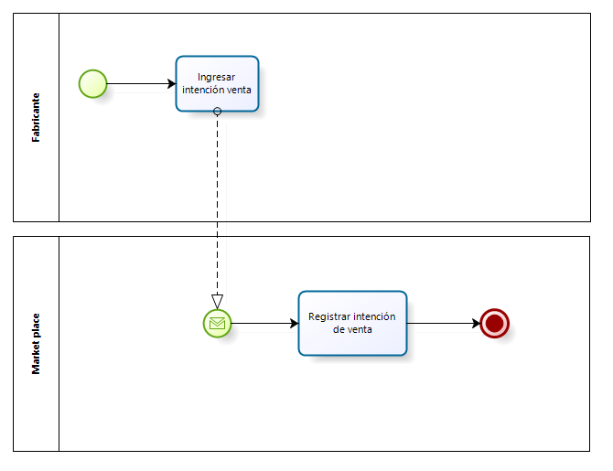

**3.5.3.2.1.4 Entidades vs actividades**

**Tabla 15. Registrar intención de venta – Entidades vs Actividades**

|  |  |  |
| --- | --- | --- |
| **Actividad\Entidad** | **Intención** | **IntenciónVenta** |
| 128210 | X | X |
| 128220 | X | X |

**3.5.3.2.1.5 Matriz RACI**

**Tabla 16. Registrar intención de venta – Matriz RACI**

|  |  |  |  |  |
| --- | --- | --- | --- | --- |
|  | **R**  **(Responsible)** | **A**  **(Accountable)** | **C**  **(Consulted)** | **I**  **(Informed)** |
| **128210** | Fabricante |  |  | MPLA |
| **128220** | MPLA |  |  |  |

**3.5.3.2.2 Registrar intención de compra**

Proceso mediante el cual una entidad de comercio registra su intención de compra de un producto y MPLA inicia la búsqueda de coincidencia con una intención de venta.

**3.5.3.2.2.1 Catálogo de actividades**

**Tabla 17. Registrar intención de compra – Catalogo de Actividades**

|  |  |  |
| --- | --- | --- |
| **ID** | **Nombre de la actividad** | **Descripción** |
| 128110 | Ingresar intención de compra | Actividad en la cual una entidad de comercio ingresa al portal de MPLA la información asociada a una intención de compra o venta (producto, precio, fecha cierre intención) |
| 128120 | Registrar intención de compra | Se registrar la intención de compra en el sistema de bolsa |
| 128130 | Verificar solicitud compra/venta | Cada vez que se radique una intención de compra o venta, MPLA cruza las solicitudes de compra con las de venta para encontrar coincidencia entre ellas |
| 128140 | Notificar satisfacción mutua de solicitudes | Si se encuentra una solicitud de venta que satisfaga una de compra o viceversa, se notifica al cliente (fabricante y comercio). |
| 128150 | Notificar Compra | Una vez validada la aprobación de compra/venta, se le notifica la compra al comercio |
| 128160 | Notificar Venta | Una vez validada la aprobación de compra/venta, se le notifica la venta al fabricante |
| 128170 | Confirmar Compra | Una vez recibida la notificación de compra, esta es confirmada por el comercio |
| 128180 | Confirmar Venta | Una vez recibida la notificación de venta, esta es confirmada por el fabricante. |
| 128190 | Confirmar aprobación Compra/venta | Se reciben las notificaciones de compra y venta por parte del comercio y del fabricante respectivamente |
| 128310 | Evaluar Acuerdos de Servicios | El MPLA evalúa que se cumplan los acuerdos de servicio definidos previamente en el motor de reglas. |
| 126320 | Tomar Acciones Correctivas | En caso de que no se cumplan los acuerdos de servicio, el MPLA tomara acciones correctivas y dará por finalizado el flujo del proceso. |
| 126330 | Notificar inicio venta | El MPLA notifica el inicio de la venta al comercio y al fabricante |
| 126340 | Notificar venta no iniciada | Si la compra/venta no es aprobada, el MPLA notifica al comercio y al fabricante que la venta no fue iniciada. |

**3.5.3.2.2.2 Actores vs actividades**

**Tabla 18. Registrar intención de compra – Actores vs Actividades**

|  |  |  |  |
| --- | --- | --- | --- |
| **ID** | **Nombre del**  **Actor** | **Descripción** | **Actividades que hace** |
| Ac1 | MarketPlace | Entidad principal que se encarga de mediar entre comercios y fabricantes | 128110, 128120, 128130, 128140, 128150, 128180, 128190, 128320, 138330, 13840 |
| Ac2 | Comercio | Representa un comerciante | 128110, 128170 |
| Ac3 | Fabricante | Representa un fabricante | 128180 |

**3.5.3.2.2.3 Diagrama BPMN**

**Ilustración 4. Intención de Compra – Diagrama BPMN**

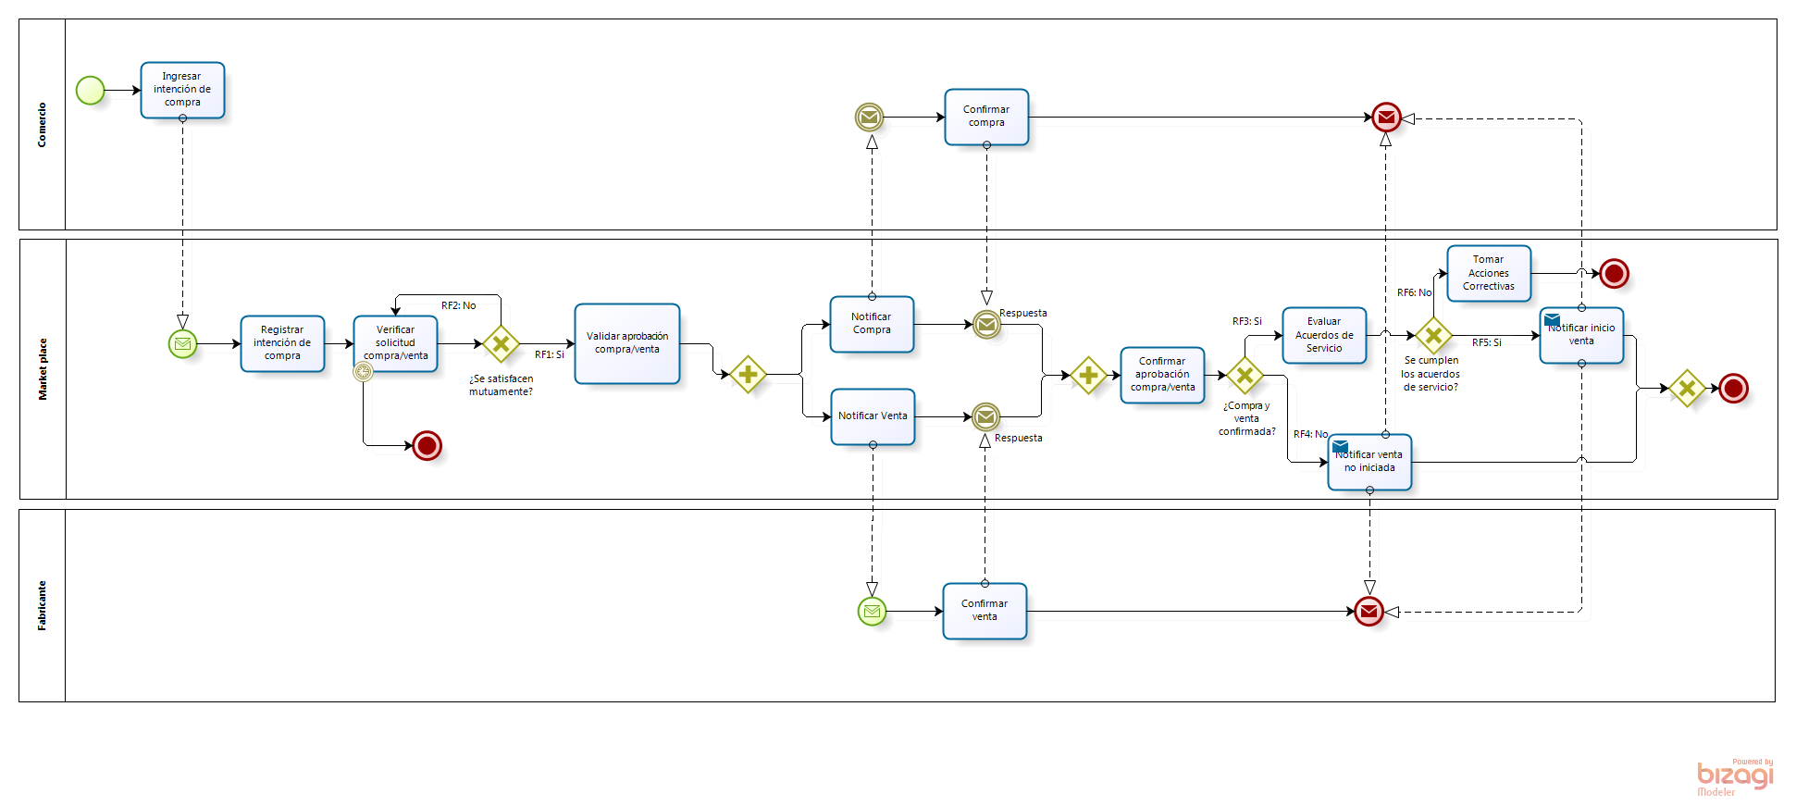**3.5.3.2.2.4 Reglas de control de flujo**

**Tabla 19. Registrar intención de compra – Reglas de Control de Flujo**

|  |  |
| --- | --- |
| **ID** | **Descripción** |
| RF1 | Si se encuentra un par de solicitudes que se satisfagan mutuamente, se notifica a los clientes para que realizan la confirmación de compra/venta |
| RF2 | Si no se encuentra un par de solicitudes que se satisfagan mutuamente, se verifica vuelve a verificar con las solicitudes existentes en la bolsa hasta que se cumpla la fecha máxima de espera indicada por el cliente. |
| RF3 | Si fabricante y comercio confirman la compra o venta se inicia el proceso de compra (PO) |
| RF4 | Si fabricante y/o comercio no confirman la compra o venta se termina el proceso |

**3.5.3.2.2.5 Entidades vs actividades**

**Tabla 20. Registrar intención de compra – Entidades vs Actividades**

|  |  |  |  |  |  |  |
| --- | --- | --- | --- | --- | --- | --- |
| **Actividad\Entidad** | **Intención** | **IntenciónCompra** | **IntenciónVenta** | **Fabricante** | **Comercio** | **AcuerdoServicios** |
| 128110 | X | X |  |  | X |  |
| 128120 | X | X |  |  |  |  |
| 128130 | X | X | X |  |  |  |
| 128140 | X | X | X |  |  |  |
| 128150 | X | X |  |  |  |  |
| 128160 | X |  | X |  |  |  |
| 128170 |  |  |  | X |  |  |
| 128180 |  |  |  |  | X |  |
| 128190 | X | X | X |  |  |  |
| 128310 |  |  |  |  |  | X |
| 128320 |  |  |  |  |  | X |
| 128330 | X | X | X |  |  |  |
| 128340 | X | X | X |  |  |  |

**3.5.3.2.2.6 Matriz RACI**

**Tabla 21. Registrar intención de compra – Matriz RACI**

|  |  |  |  |  |
| --- | --- | --- | --- | --- |
|  | **R**  **(Responsible)** | **A**  **(Accountable)** | **C**  **(Consulted)** | **I**  **(Informed)** |
| **128110** | Comerciante |  |  | MPLA |
| **128120** | MPLA |  |  |  |
| **128130** | MPLA |  |  |  |
| **128140** | MPLA |  |  |  |
| **128150** | MPLA |  |  | Comerciante |
| **128160** | MPLA |  |  | Fabricante |
| **128170** | Comerciante |  |  | MPLA |
| **128180** | Fabricante |  |  | MPLA |
| **128190** | MPLA |  |  |  |
| **128310** | MPLA |  |  |  |
| **128320** | MPLA |  |  |  |
| **128330** | MPLA |  |  | Comerciante, Fabricante |
| **128340** | MPLA |  |  | Comerciante, Fabricante |

#### Solicitar subasta (Procesamiento de subasta)

La entidad de Comercio ingresa en el portal del MPLA e ingresa la información asociada a una solicitud de subasta (Producto, precio, cantidad, fecha entrega, fecha máxima subasta, prioridad selección ganador, entre otros detalles). El sistema TransactManager se encarga de crear la subasta correspondiente. Una vez se crea la subasta, se consulta en el CRM los fabricantes que pueden satisfacer los requerimientos indicados por el comercio y, posteriormente, se les replica la información de la subasta correspondiente solicitando ofertar.

Si un fabricante desea ofertar, debe ingresar en el portal y especificar el precio unitario del producto que puede proveer junto con la fecha de entrega del pedido global. Una vez se ha cumplido la fecha máxima de subasta especificada, la subasta se cierra y se selecciona el fabricante ganador.

Para determinar el fabricante ganador, se tiene en cuenta la preferencia del comercio respecto a precio y fecha entrega. De igual manera, el fabricante no puede encontrarse como moroso en el sistema de facturación. Una vez identificado el fabricante ganador, se envía un correo electrónico tanto al comercio como al fabricante informándoles. Adicionalmente, se les envía un correo electrónico a los fabricantes participantes de la subasta informándoles que se ha cerrado y desafortunadamente no fueron escogidos como ganadores. Por último a partir de la información de la subasta se crea un PO para que el proceso respectivo la registre.

**3.5.3.3.1 Catálogo de actividades**

**Tabla 22. Solicitar subasta – Catalogo de actividades**

|  |  |  |
| --- | --- | --- |
| **ID** | **Nombre de la actividad** | **Descripción** |
| 127110 | Solicitar subasta | La entidad de comercio ingresa la información de la orden de compra para la cual desea realizar subasta |
| 127120 | Crear subasta | MPLA crea una subasta en TransactManager |
| 127130 | Seleccionar fabricantes | Se seleccionan los fabricantes que cumplen con las peticiones asociadas a las características y productos de asociados a la subasta. |
| 127140 | Enviar solicitud cotizaciones | A cada fabricante seleccionado se le envía la solicitud de una cotización para el producto asociado a la subasta |
| 127150 | Realizar Subasta Inversa | Este subproceso hace que se active un proceso de subasta inversa por un tiempo calculado a partir de la orden de compra. Cada fabricante puede hacer una oferta siempre y cuando sea mejor que la que vaya ganando de momento. Cada vez que un fabricante hace una mejor oferta, se notifica a los demás fabricantes. |
| 127160 | Procesar solicitud | El fabricante procesa la solicitud de cotización y realiza su oferta. |
| 127160 | Cerrar subasta | Cierra la subasta correspondiente a la PO registrada. |
| 127180 | Determinar fabricante ganador | Se escoge automáticamente al fabricante ganador teniendo en cuenta el resultado de la subasta inversa. |
| 127190 | Informar subasta no exitosa | Si la subasta no tuvo resultados exitosos, se le informa al comercio que no se pudo satisfacer su PO. |
| 127210 | Confirmar fabricante ganador | Se envía una notificación a los fabricantes para que sepan si fueron escogidos o rechazados. |
| 127220 | Evaluar acuerdos de servicio | El MPLA evalúa que se cumplan los acuerdos de servicio definidos previamente en el motor de reglas. |
| 127230 | Tomar acciones correctivas | En caso de que no se cumplan los acuerdos de servicio, el MPLA tomara acciones correctivas y dará por finalizado el flujo del proceso. |

**3.5.3.3.2 Actores vs actividades**

**Tabla 23. Solicitar subasta – Actores vs Actividades**

|  |  |  |  |
| --- | --- | --- | --- |
| **ID** | **Nombre del Actor** | **Descripción** | **Actividades que hace** |
| Ac1 | MarketPlace | Entidad principal que se encarga de mediar entre comercios y fabricantes | 127120, 127130, 127140, 127150, 127170, 127180, 127190, 127210, 127220, 127230 |
| Ac3 | Comercio | El comercio se encarga de recibir los catálogos de productos de los fabricantes y a su vez de generar los RMA en caso de ser necesario. | 127110 |
| Ac4 | Fabricante | El fabricante es el actor que provee productos que pueden ser de interés para los comercios | 127160 |

**3.5.3.3.3 Diagrama BPMN**

**Ilustración 5. Solicitar subasta – Diagrama BPMN**

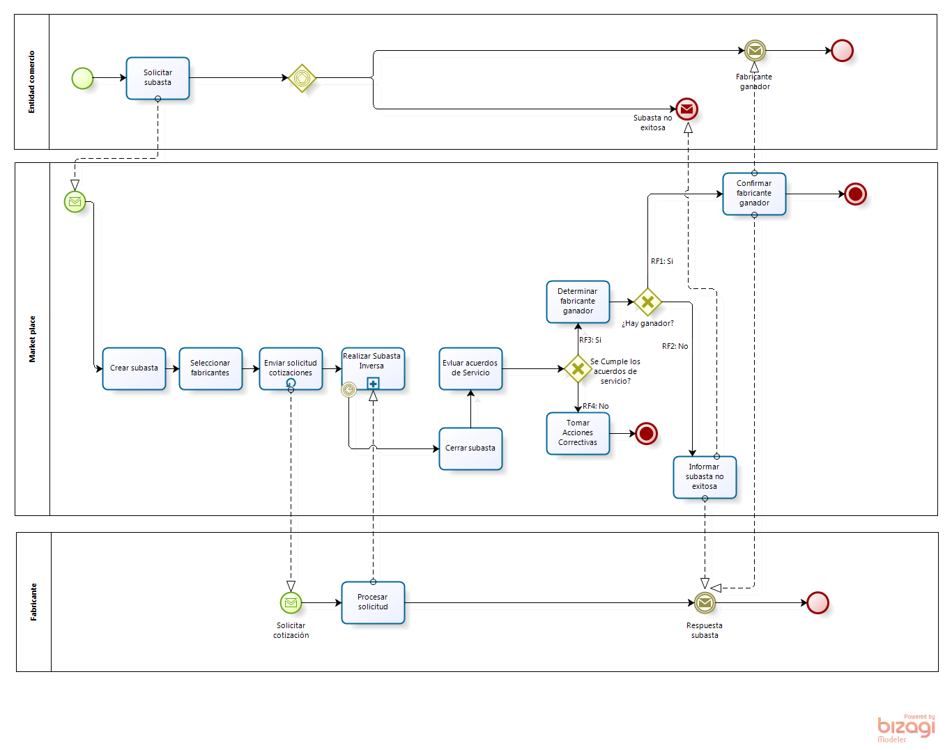

**3.5.3.3.4 Reglas de control de flujo**

**Tabla 24. Solicitar subasta – Reglas de Control de Flujo**

|  |  |
| --- | --- |
| **ID** | **Descripción** |
| RF1 | Si hay un ganador, el MPLA confirma el fabricante ganador |
| RF2 | Si no hay un ganador, el MPLA informa que la subasta no fue exitosa |
| RF3 | Si se cumple con los acuerdos de servicio, el MPLA continua con el flujo normal del proceso |
| RF4 | Si no se cumplen los acuerdos de servicio, el MPLA interrumpe el flujo del proceso y tomara medidas correctivas. |

**3.5.3.3.5 Entidades vs actividades**

**Tabla 25. Solicitar subasta – Entidades vs Actividades**

|  |  |  |  |  |  |  |  |  |
| --- | --- | --- | --- | --- | --- | --- | --- | --- |
| **Actividad\ Entidad** | **Orden Compra** | **Ítem** | **Subasta** | **Fabricante** | **Comercio** | **Oferta** | **Transacción** | **AcuerdoServicios** |
| 127110 |  |  | X |  |  |  |  |  |
| 127120 |  |  | X |  |  |  |  |  |
| 127130 |  | X | X | X |  |  |  |  |
| 127140 |  | X | X | X |  |  |  |  |
| 127150 |  | X | X | X |  | X |  |  |
| 127160 |  | X | X |  |  |  |  |  |
| 127170 |  | X | X |  |  |  |  |  |
| 127180 |  |  | X | X |  |  |  |  |
| 127190 |  | X |  |  | X |  |  |  |
| 127210 |  |  |  |  | X |  |  |  |
| 127220 |  |  |  |  |  |  | X | X |
| 127230 |  |  |  |  |  |  | X | X |

**3.5.3.3.5 Matriz RACI**

**Tabla 26. Solicitar subasta – Matriz RACI**

|  |  |  |  |  |
| --- | --- | --- | --- | --- |
|  | **R**  **(Responsible)** | **A**  **(Accountable)** | **C**  **(Consulted)** | **I**  **(Informed)** |
| **127110** | Comercio |  |  | MPLA |
| **127120** | MPLA |  |  |  |
| **127130** | MPLA |  |  |  |
| **127140** | MPLA |  |  | Fabricante |
| **127150** | MPLA |  |  | Fabricante |
| **127160** | Fabricante |  |  | MPLA |
| **127170** | MPLA |  |  |  |
| **127180** | MPLA |  |  |  |
| **127190** | MPLA |  |  | Fabricante, Comercio |
| **127210** | MPLA |  |  | Fabricante, Comercio |
| **127220** | MPLA |  |  |  |
| **127230** | MPLA |  |  |  |

#### Subproceso de realización de subasta inversa

Consiste en:

* Un fabricante realiza una oferta a una subasta que se encuentra en curso.
* Se registra la oferta realizada en la subasta y se notifica a los participantes de la misma

**3.5.3.4.1 Catálogo de actividades**

**Tabla 27. Subasta inversa – Catalogo de Actividades**

|  |  |  |
| --- | --- | --- |
| **ID** | **Nombre de la actividad** | **Descripción** |
| 121290 | Registrar Oferta | El MarketPlace registra una oferta hecha en el manejador de ofertas |
| 121300 | Notificar Participantes | Se notifica a los participantes de la subasta, cual es la nueva mejor oferta |
| 121280 | Ofertar | El fabricante hace una oferta a la subasta |

**3.5.3.4.2 Actores vs actividades**

**Tabla 28. Subasta inversa – Actores vs Actividades**

|  |  |  |  |
| --- | --- | --- | --- |
| **ID** | **Nombre del**  **Actor** | **Descripción** | **Actividades que hace** |
| Ac1 | MarketPlace | Entidad principal que se encarga de mediar entre comercios y fabricantes | 121290, 121300 |
| Ac4 | Fabricante | El fabricante es el actor que provee productos que pueden ser de interés para los comercios | 121280 |

**3.5.3.4.3 Diagrama BPMN**

**Ilustración 6. Subasta inversa – Diagrama BPMN**

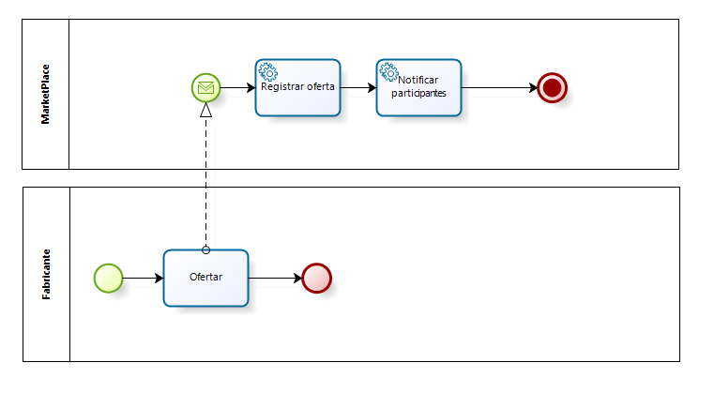

**3.5.3.4.4 Entidades vs actividades**

**Tabla 29. Subasta inversa – Entidades vs Actividades**

|  |  |  |  |
| --- | --- | --- | --- |
| **Entidad\ Actividad** | **121290** | **121300** | **121280** |
| Fabricante | X | X |  |
| Comercio |  | X |  |
| Producto | X |  | X |
| Ítem | X |  | X |
| Subasta | X |  | X |
| Oferta | X |  |  |

**3.5.3.4.5 Matriz RACI**

**Tabla 30. Subasta Inversa – Matriz RACI**

|  |  |  |  |  |
| --- | --- | --- | --- | --- |
|  | **R**  **(Responsible)** | **A**  **(Accountable)** | **C**  **(Consulted)** | **I**  **(Informed)** |
| **121290** | MPLA |  |  |  |
| **121300** | MPLA |  |  | Comercio, Fabricante |
| **121280** | Fabricante |  |  | MPLA |

#### Procesar orden de compra y aviso de despacho (PO y DA)

Este proceso inicia una vez ha finalizado un proceso de cotización, subasta o bolsa, posteriormente se crea una orden de compra (PO), la cual contiene información del producto requerido, precio, cantidad, fecha esperada de entrega, fabricante, entre otros detalles. El sistema de información POManager, recibe la orden de compra y la radicación y se notifica al fabricante. El fabricante procede a procesar el pedido y una vez lo tiene listo realiza las siguientes operaciones:

- Carga la mercancía en los camiones.

- Despacha los camiones a la dirección definida por la entidad de comercio (Shipping address).

- Genera un aviso de despacho (DA) a la entidad de comercio a través del portal del MarketPlace. En el aviso de despacho va información como: Cantidad despachada, Fechas y hora estimada de llegada de los camiones, Monto de la operación, Identificación de los camiones. El MarketPlace recibe el DA y lo registra en POManager y replica el DA al comercio. Posteriormente, se consulta en el CRM el porcentaje de comisión pactado con el fabricante, el cual se multiplica por el monto de la operación. De esta manera obtiene la comisión a cobrar por mediar en la operación, el cual es informado al sistema de facturación para que se registre la transacción en la cuenta de facturación del fabricante.

**3.5.3.5.1 Catálogo de actividades**

**Tabla 31. Orden Compra – Catalogo de Actividades**

|  |  |  |
| --- | --- | --- |
| **ID** | **Nombre de la actividad** | **Descripción** |
| 121310 | Registrar PO | Registra la PO en POManager |
| 121240 | Procesar pedido | El fabricante alista los productos del PO. |
| 121250 | Cargar mercancía | El fabricante carga la mercancía en los camiones. |
| 121260 | Despachar pedido | El fabricante envía los camiones al comercio, para que los productos sean entregados. |
| 121270 | Generar aviso de despacho | El fabricante envía el aviso de despacho al MarketPlace. |
| 121160 | Registrar DA | Se modifica el estado del PO, una vez tiene una orden de despacho. |
| 121170 | Enviar aviso de despacho | Se le envía el aviso de despacho generado por el fabricante al Comercio. |
| 121190 | Consultar comisión | Se consulta en la base de datos del CRM la comisión pactada con el fabricante. |
| 121220 | Registrar transacción | Se le envía el valor de la operación a facturación. |

**3.5.3.5.2 Actores vs actividades**

**Tabla 32. Orden Compra – Actores vs Actividades**

|  |  |  |  |
| --- | --- | --- | --- |
| **ID** | **Nombre del Actor** | **Descripción** | **Actividades que hace** |
| Ac1 | MarketPlace | Entidad principal que se encarga de mediar entre comercios y fabricantes | 121310, 121160, 121170, 121190, 121220 |
| Ac4 | Fabricante | El fabricante es el actor que provee productos que pueden ser de interés para los comercios | 121240, 121250, 121260, 121270 |

**3.5.3.5.3 Diagrama BPMN**

**Ilustración 7. Orden Compra – Diagrama BPMN**



**3.5.3.5.4 En**t**idades vs actividades**

**Tabla 33. Orden Compra – Entidades vs Actividades**

|  |  |  |  |  |
| --- | --- | --- | --- | --- |
| **Actividad\Entidad** | **OrdenCompra** | **Fabricante** | **AvisoDespacho** | **Comercio** |
| 121310 | X |  |  |  |
| 121240 | X | X |  |  |
| 121250 |  |  |  |  |
| 121260 |  |  |  |  |
| 121270 |  |  | X |  |
| 121160 |  | X | X |  |
| 121170 |  |  | X | X |
| 121190 |  | X |  |  |
| 121220 |  |  |  |  |

**3.5.3.5.5 Matriz RACI**

**Tabla 34. Orden Compra – Matriz RACI**

|  |  |  |  |  |
| --- | --- | --- | --- | --- |
|  | **R**  **(Responsible)** | **A**  **(Accountable)** | **C**  **(Consulted)** | **I**  **(Informed)** |
| **121310** | MPLA |  |  |  |
| **121240** | Fabricante |  |  |  |
| **121250** | Fabricante |  |  |  |
| **121260** | Fabricante |  |  |  |
| **121270** | Fabricante |  |  | MPLA |
| **121160** | MPLA |  |  |  |
| **121170** | MPLA |  |  | Fabricante |
| **121190** | MPLA |  |  |  |
| **121220** | MPLA |  |  |  |

#### Crear campaña

Proceso mediante el cual el área de mercadeo se encarga de la creación de campañas de a listas específicas de clientes especiales y potenciales.

**3.5.3.6.1 Catálogo de actividades**

**Tabla 35. Crear Campaña – Catalogo de Actividades**

|  |  |  |
| --- | --- | --- |
| **ID** | **Nombre de la actividad** | **Descripción** |
| **311110** | seleccionar listado clientes | Se consulta en el CRM el listado de clientes y se seleccionan aquellos a los que irá dirigida al campaña |
| **311120** | Crear estrategia campaña | El empleado del área de ventas y mercadeo se encarga de crear la campaña y la estrategia de campaña, esta estrategia podrán ser mensajes promocionales o eventos. |
| **311130** | Aprobar/cancelar campaña | La campaña es verificada por el gerente de ventas y mercadeo, él debe aprobar que exista una justificación para la campaña y que el contenido de esta sea el apropiado para la lista de clientes seleccionada. |
| **311140** | Cerrar campaña | Esta es una actividad que será ejecutada en caso de que el gerente de ventas no revise la campaña oportunamente |
| **311150** | Iniciar campaña | Se realiza el inicio de la campaña en el CRM enviando los mensajes o invitaciones a los clientes. Esta actividad se realiza si el gerente de ventas y mercadeo aprueba la campaña. |
| **311160** | Indicar ajustes campaña | El gerente de mercado y ventas, se encarga de verificar si deben hacerse ajustes a la campaña. |
| **311170** | Cerrar campaña | En caso de que no existe justificación para la campaña esta se cierra en el CRM |
| **311180** | Solicitar corrección campaña | En caso de que se deba ajustar la campaña, el gerente de mercadeo y ventas solicita el ajuste de la campaña al empleado de su área. |
| **311190** | Corregir campaña | El empleado del área de mercadeo y ventas, realiza los ajustes a la campaña, como: estrategia, canal, listado de clientes, entre otros, en el CRM y es enviada nuevamente al gerente del área para su revisión y aprobación |

**3.5.3.6.2 Actores vs actividades**

**Tabla 36. Crear Campaña – Actores**

|  |  |  |  |
| --- | --- | --- | --- |
| **ID** | **Nombre del**  **Actor** | **Descripción** | **Actividades que realiza** |
| **AC1** | Empleado área de mercadeo y ventas | Es el encargado de la creación y ajustes de las campañas | 311110, A2, A5, A9 |
| **AC2** | Gerente del área de mercadeo y ventas | Es el encargado de la verificación y aprobación de las campañas | A3, A4, A6, A7, A8 |

**3.5.3.6.3 Diagrama BPMN**

**Ilustración 8. Crear Campaña – Diagrama BPMN**

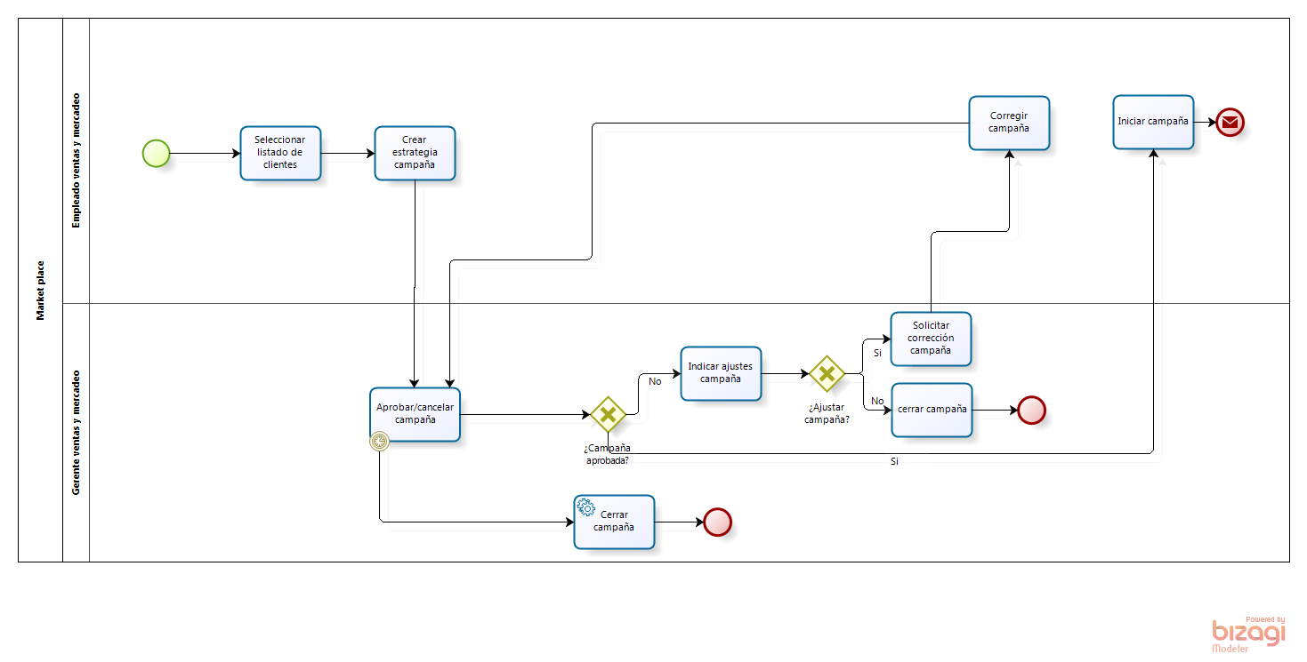

**3.5.3.6.4 Reglas de control de flujo**

**Tabla 37. Crear Campaña – Reglas de Control de Flujo**

|  |  |
| --- | --- |
| **ID** | **Descripción** |
| **RF1** | Si el gerente del área de mercadeo aprueba la campaña, esta será iniciada por el empleado del área. |
| **RF2** | Si el gerente del área de mercadeo no aprueba la campaña, esta pasa a la verificación de ajustes. |
| **RF3** | Si es necesario ajustar la campaña, se solicita la corrección de la campaña al empleado. |
| **RF4** | Si no se debe ajustar la campaña, esta se cierra. |

**3.5.3.6.5 Entidades vs actividades**

**Tabla 38. Crear Campaña – Entidades vs Actividades**

|  |  |  |  |  |  |  |  |
| --- | --- | --- | --- | --- | --- | --- | --- |
|  | **Campaña** | **EstrategiaCampaña** | **Producto** | **MensajePromocional** | **Evento** | **Cliente** | **RevisionCampaña** |
| **311110** |  |  |  |  |  | **X** |  |
| **311120** | **X** | **X** | **X** | **X** | **X** | **X** |  |
| **311130** |  | **X** |  | **X** | **X** |  | **X** |
| **311140** |  | **X** |  |  |  |  |  |
| **311150** |  | **X** |  | **X** | **X** |  | **X** |
| **311160** |  | **X** |  |  |  |  | **X** |
| **311170** |  | **X** |  |  |  |  |  |
| **311180** |  |  |  |  |  |  | **X** |
| **311190** |  |  |  | **X** | **X** |  | **X** |

**3.5.3.6.5 Matriz RACI**

**Tabla 39. Crear Campaña – Matriz RACI**

|  |  |  |  |  |
| --- | --- | --- | --- | --- |
|  | **R**  **(Responsible)** | **A**  **(Accountable)** | **C**  **(Consulted)** | **I**  **(Informed)** |
| **311110** | Empleado área mercado y ventas | Gerente área mercadeo y ventas |  |  |
| **311120** | Empleado área mercado y ventas | Gerente área mercadeo y ventas |  |  |
| **311130** | Gerente área mercadeo y ventas |  |  |  |
| **311140** | Gerente área mercadeo y ventas |  |  |  |
| **311150** | Empleado área mercado y ventas |  |  |  |
| **311160** | Gerente área mercadeo y ventas |  |  |  |
| **311170** | Gerente área mercadeo y ventas |  |  |  |
| **311180** | Gerente área mercadeo y ventas |  |  |  |
| **311190** | Empleado área mercado y ventas |  |  |  |

#### Controlar campaña

Proceso mediante el cual el área de mercadeo realiza seguimiento y control de las campañas permitiendo su evolución.

**3.5.3.7.1 Catálogo de actividades**

**Tabla 40. Controlar Campaña – Matriz RACI**

|  |  |  |
| --- | --- | --- |
| **ID** | **Nombre de la actividad** | **Descripción** |
| **311210** | Verificar Resultados campaña | Se verifican los resultados obtenidos de la estrategia actual de la campaña, por ejemplo, cantidad de likes en Facebook, cantidad de tweets en tweeter, cantidad de asistentes a eventos, y la relación que estos tengan con el aumento de Transacciones realizadas por estos clientes en Marketplace. |
| **311220** | Continuar/cerrar campaña | Se verifica que la campaña este cumpliendo con los resultados esperados para continuar, de lo contrario se cierra |
| **311230** | Solicitar modificación campaña | En caso de que la campaña continúe el gerente del área de ventas y mercadeo solicita a un empleado del área que modifique la campaña actual |
| **311240** | Modificar campaña | El empleado del área de ventas y mercadeo realiza las modificaciones pertinentes basadas en la verificación de los resultados. |
| **311250** | Aprobar listado de clientes | Se verifica que el listado de clientes al que va dirigida la campaña sea el indicado |
| **311260** | Modificar listado clientes campaña | En caso de que el listado de clientes no sea el apropiado, se modificará el listado. |
| **311270** | Aprobar estrategia | Se verifica si la estrategia actual para la campaña es la indicada, ejemplo correos promocionales, estados de Facebook, eventos, etcétera. |
| **311280** | Crear nueva estrategia campaña | Se crea una nueva estrategia de campaña |
| **311290** | Verificar modificaciones campaña | El gerente del área de ventas y mercadeo verifica los cambios realizados en la campaña |
| **311310** | Aprobar/rechazar campaña | El gerente del área de mercadeo y ventas decide si aprueba o rechaza las modificaciones hechas a la campaña |
| **311220** | Actualizar campaña | Si el gerente de ventas aprueba las modificaciones, la campaña se actualiza |
| **311230** | Solicitar corrección campaña | Si la campaña no es aprobada, se realiza la solicitud de corrección de cambios en la campaña |

**3.5.3.7.2 Actores vs actividades**

**Tabla 41. Crear Campaña – Matriz RACI**

|  |  |  |  |
| --- | --- | --- | --- |
| **ID** | **Nombre del**  **actor** | **Descripción** | **Actividades que realiza** |
| AC1 | Empleado área de mercadeo y ventas | Es el encargado de las verificaciones y ajustes de las campañas | 311250, 311260, 311270, 311280, 311220 |
| AC2 | Gerente del área de mercadeo y ventas | Es el encargado de la verificación y aprobación de las campañas | 311210, 311220, 311230, 311240, 311290, 311310, 311230 |

**3.5.3.7.3 Diagrama BPMN**

**Ilustración 9. Crear Campaña – Diagrama BPMN**

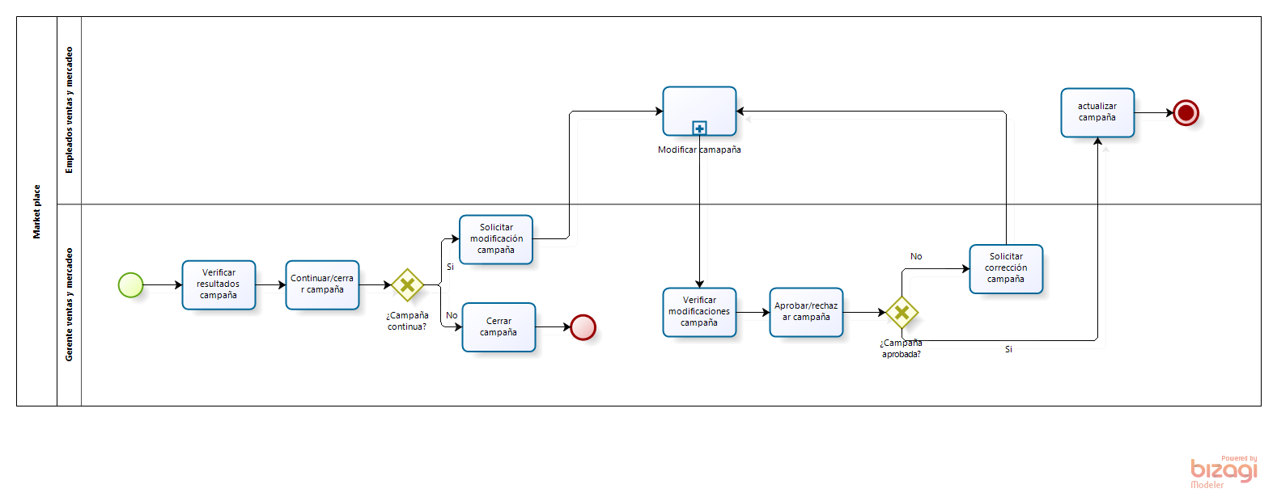

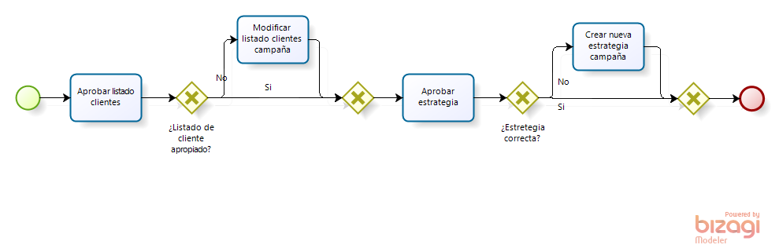

**3.5.3.7.4 Reglas de control de flujo**

**Tabla 42. Crear Campaña – Matriz RACI**

|  |  |
| --- | --- |
| **ID** | **Descripción** |
| **RF5** | Si el gerente del área de mercadeo decide continuar con la campaña, se realiza la solicitud de modificación de la campaña. |
| **RF6** | Si el gerente del área de mercadeo decide cerrar la campaña, esta pasa a cerrar campaña. |
| **RF7** | Si el listado de clientes es aprobado, se pasa a la aprobación de la estrategia |
| **RF8** | Si el listado de clientes no es aprobado, se realiza la modificación de la lista de clientes |
| **RF9** | Si la estrategia es correcta, se realiza la verificación de la campaña por parte del gerente de ventas y mercadeo |
| **RF10** | Si la estrategia no es aprobada, se crea nueva estrategia de campaña |
| **RF11** | Si la campaña es aprobada, se realiza la actualización de la campaña. |
| **RF12** | Si la campaña es rechazada, se solicita la corrección de la campaña. |

**3.5.3.7.5 Entidades vs actividades**

**Tabla 43. Crear Campaña – Entidades vs Actividades**

|  |  |  |  |  |  |  |  |  |  |
| --- | --- | --- | --- | --- | --- | --- | --- | --- | --- |
|  | **Campaña** | **EstrategiaCampaña** | **Producto** | **MensajePromocional** | **Evento** | **Cliente** | **RevisionCampaña** | **CuentaFacturacion** | **Transacción** |
| **311210** |  |  |  |  |  | **X** |  | **X** | **X** |
| **311220** | **X** |  |  |  |  |  |  |  |  |
| **311230** | **X** | **X** |  | **X** | **X** |  | **X** |  |  |
| **311240** | **X** | **X** |  | **X** | **X** |  |  |  |  |
| **311250** |  | **X** |  |  |  | **X** |  |  |  |
| **311260** |  | **X** |  | **X** | **X** | **X** |  |  |  |
| **311270** |  | **X** |  | **X** | **X** |  | **X** |  |  |
| **311280** | **X** | **X** | **X** | **X** | **X** |  |  |  |  |
| **311290** | **X** | **X** |  | **X** | **X** |  | **X** |  |  |
| **311310** |  |  |  |  |  |  | **X** |  |  |
| **311220** | **X** | **X** |  | **X** | **X** |  |  |  |  |
| **311230** |  |  |  |  |  |  | **X** |  |  |

**3.5.3.7.5 Matriz RACI**

**Tabla 44. Crear Campaña – Matriz RACI**

|  |  |  |  |  |
| --- | --- | --- | --- | --- |
|  | **R**  **(Responsible)** | **A**  **(Accountable)** | **C**  **(Consulted)** | **I**  **(Informed)** |
| **311210** | Gerente área mercadeo y ventas |  |  |  |
| **311220** | Gerente área mercadeo y ventas |  |  |  |
| **311230** | Gerente área mercadeo y ventas |  |  |  |
| **311240** | Empleado área mercado y ventas |  |  |  |
| **311250** | Empleado área mercado y ventas |  |  |  |
| **311260** | Empleado área mercado y ventas |  |  |  |
| **311270** | Empleado área mercado y ventas |  |  |  |
| **311280** | Empleado área mercado y ventas |  |  |  |
| **311290** | Gerente área mercadeo y ventas |  |  |  |
| **311310** | Gerente área mercadeo y ventas |  |  |  |
| **311220** | Empleado área mercado y ventas |  |  |  |
| **311230** | Gerente área mercadeo y ventas |  |  |  |

#### Retroalimentación de clientes o productos

Proceso mediante el cual el Marketplace habilita medios explícitos de retroalimentación para sus clientes, con el fin de permitirles calificar productos y otros clientes.

**3.5.3.8.1 Catálogo de actividades**

**Tabla 45. Retroalimentación de Clientes – Catalogo de Actividades**

|  |  |  |
| --- | --- | --- |
| ID | Nombre de la actividad | Descripción |
| 411110 | Solicitar evaluación | El MPDLA solicita que el cliente realice una retroalimentación de un cliente/producto. |
| 411120 | Ingresar comentario/calificación | El cliente califica cuantitativamente a un cliente/producto y puede adicionar una calificación cualitativa de acuerdo a los criterios definidos en el MPDLA. |
| 411130 | Enviar evaluación | El cliente almacena su evaluación en el CRM del MPDLA. |

**3.5.3.8.2 Actores vs actividades**

**Tabla 46. Retroalimentación de Clientes – Actores**

|  |  |  |  |
| --- | --- | --- | --- |
| ID | Nombre del actor | Descripción | Actividades que hace |
| AC1 | MPLA | Marketplace de los Alpes | 411110 |
| AC2 | Cliente | Representa a un Comercio o un Fabricante | 411120, 411130 |

**3.5.3.8.3 Diagrama BPMN**

**Ilustración 10. Retroalimentación de Clientes – Diagrama BPMN**

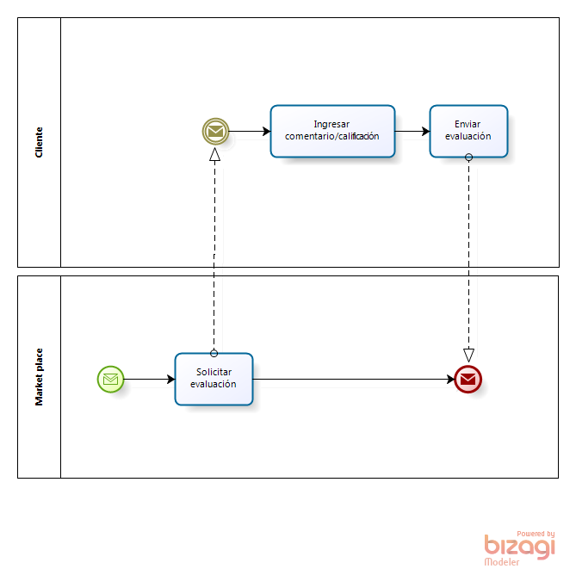

**3.5.3.8.4 Entidades vs Actividades**

**Tabla 47. Retroalimentación de Clientes – Reglas de Control de Flujo**

|  |  |  |  |  |
| --- | --- | --- | --- | --- |
|  | **Cliente** | **Producto** | **Retroalimentación** | **Criterio** |
| 411110 | **X** | **X** |  |  |
| 411120 | **X** | **X** | **X** | **X** |
| 411130 | **X** |  | **X** | **X** |

**3.5.3.8.5 Matriz RACI**

**Tabla 48. Retroalimentación de Clientes – Matriz RACI**

|  |  |  |  |  |
| --- | --- | --- | --- | --- |
|  | **R**  **(Responsible)** | **A**  **(Accountable)** | **C**  **(Consulted)** | **I**  **(Informed)** |
| **411110** | MPLA |  | Cliente | Cliente |
| **411120** | Cliente |  |  |  |
| **411130** | Cliente |  |  | MPLA |

## Arquitectura de datos

### Inventario de entidades

**Tabla 49. Inventario de entidades**

|  |  |  |
| --- | --- | --- |
| **ID** | **Nombre** | **Descripción** |
| E1 | MarketPlace | Representa un cliente del MarketPlace que presenta interés en ofrecer productos a los comerciantes. |
| E2 | Cliente | Representa un cliente genérico que se inscribe en el sistema. |
| E3 | Fabricante | Representa un cliente del MarketPlace que presenta interés en ofrecer productos a los comerciantes. Crea y comercializa los productos pedidos dentro del PO. |
| E4 | Comercio | Representa un cliente del MarketPlace que presenta interés en comprar productos de los fabricantes. |
| E5 | Contacto | Representa una persona que se encarga de ser el contacto entre un comercio o fabricante y el MarketPlace. |
| E6 | CuentaFacturación | Representa una cuenta de facturación que se crea una vez un cliente es aceptado en el sistema. |
| E7 | Transacción | Representa una transacción que se carga a la cuenta de facturación de un cliente. |
| E8 | SolicitudRegistro | Representa una solicitud de registro al MarketPlace hecha por un cliente. |
| E9 | Documento | Representa los documentos de soporte que se entregan con la solicitud. |
| E10 | OrdenCompra | Representa una orden de compra (PO) enviada desde un comercio para realizar una compra al fabricante que gane la subasta inversa. |
| E11 | Producto | Representa un producto genérico perteneciente a un cliente. |
| E12 | Ítem | Representa un ítem incluido en una orden de compra. El ítem se encuentra asociado a un producto e indica la cantidad de este producto que se desea adquirir. |
| E13 | AvisoDespacho | Representa un mensaje de aviso de despacho (DA), el cual se envía desde un fabricante hacían un comercio cuando se envían los productos solicitados en una orden. |
| E14 | Subasta | Representa una subasta que se inicia a una PO recibida de un comercio. |
| E15 | Oferta | Representa una oferta realizada sobre una subasta específica. |
| E16 | OrdenDevolución | Representa una orden de devolución de productos desde un comercio a un fabricante por ser defectuosos. |
| E17 | Factura | Representa una orden de catálogo de productos de un fabricante. A raíz de la orden, se propagan los productos de interés a los comercios. |
| E18 | SolicitudCotización | Representa la solicitud iniciada por un comercio sobre un producto |
| E19 | Convocatoria | Representa la convocatoria realizada para solicitar Cotizaciones a los fabricantes |
| E20 | Cotización | Representa la cotización sobre un producto con la cual responde un fabricante a MPLA |
| E21 | Intención | Representa una intención de compra o venta |
| E22 | IntenciónCompra | Representa la intención de compra realizada por un comercio |
| E23 | IntenciónVenta | Representa la intención de venta realizada por un fabricante |
| E24 | AcuerdoServicios | Representa los acuerdos de servicios. |
| E25 | Campaña | Representa una campaña, estas campañas se componen de varias estrategias de campaña |
| E26 | EstrategiaCampaña | Representa una estrategia en un campaña esta puede ser estado en Facebook, un Tweet, correo electrónico, etcétera. |
| E27 | MensajePromocional | Representa una estrategia de compaña por medio de mensajes promocionales |
| E28 | Evento | Representa una estrategia de campaña por medio de eventos |
| E29 | RevisionEstrategiaCampaña | Representa una revisión realizada a las estrategias de una campaña |
| E30 | Retroalimentación | Representa la retroalimentación que realiza el Cliente del MPDLA después de realizar una transacción ya sea de otro Cliente o de un Producto. |
| E31 | Criterio | Representa un criterio que es usado para el establecimiento de listas de Clientes/Productos destacados o que también puede ser usado como criterio de satisfacción de PO |

### Modelo ontológico

**Ilustración 11. Modelo ontológico**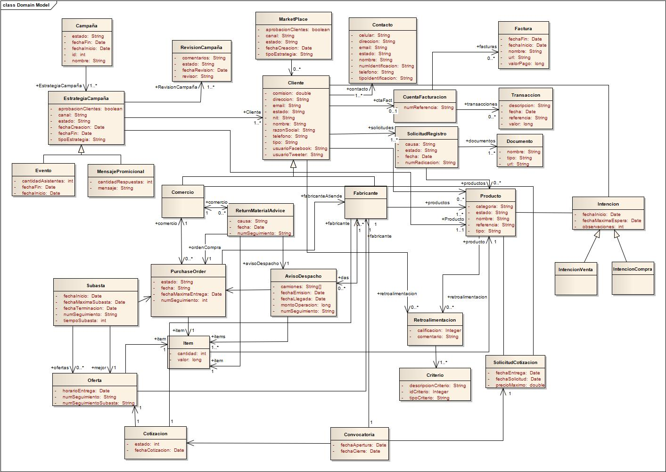

### KPIs

**A continuación son presentados los indicadores del negocio, los cuales fueron definidos teniendo en cuenta las modificaciones y adiciones en la arquitectura objetivo nuevas entidades entre otros.**

**Con base en lo anterior se definieron los motivadores más adecuados para dar el debido seguimiento al progreso del negocio y al cumplimiento de los objetivos planteados.**

**Tabla 50. Inventario de entidades**

|  |  |  |  |
| --- | --- | --- | --- |
| **ID** | **Nombre** | **Descripcion** | **Entidades** |
| **KPI1** | **Solicitudes Cotización** | **Cantidad de solicitudes de cotización que se realizan por mes.** | SolicitudCotizacion |
| **KPI2** | **Porcentaje Compra vs venta** | **Porcentaje solicitudes de compra, con respecto a solicitudes de venta.** | IntencionCompra, IntencionVenta |
| **KPI3** | **Subastas** | **Promedio de subastes que se realizan por mes.** | Subasta |
| **KPI4** | Porcentaje transacciones campaña | Porcentaje de transacciones creadas a listas de clientes en campañas, con respecto a las transacciones de la campaña anterior. | Cliente, Transacción, Campaña, EstrategiaCampaña |
| **KPI5** | **Retroalimentaciones** | Promedio de retroalimentaciones por mes | Retroalimentación |
| **KPI6** | **Evaluaciones Positivas** | Porcentaje de evaluaciones positivas por mes | Retroalimentación, Cliente, Producto |
| **KPI7** | **Clientes Evaluados** | Porcentaje de clientes evaluados negativamente por mes | Cliente, Retroalimentación |
| **KPI8** | **Productos Evaluados** | Porcentaje de productos evaluados negativamente por mes | Productos,Retroalimentación |

## 

## Arquitectura de aplicaciones

### Inventario de aplicaciones

**Tabla 51. Inventario de aplicaciones**

|  |  |  |
| --- | --- | --- |
| **ID** | **Nombre** | **Descripción** |
| AP_RQS | RiskQualification | Consolidar y calcular el riesgo de una empresa a partir de la existencia en Confecamaras, calificación de Datacrédito y listas negras (Clinton y antilavado). |
| AP_CRM | CRM On Demand | Manejar las relaciones con los clientes que fueron registrados y con los que no fue posible realizar esta acción. Administra las preferencias de los clientes. |
| AP_TMS | TransactManager | Soporta la operación de mediación de mensajes del MarketPlace. Además, genera y selecciona el fabricante ganador en la subasta inversa. |
| AP_BCS | BillingCharges | Generar y administrar el proceso de facturación por comisión realizada para cada cliente del MarketPlace |
| AP_POM | POManager | Se encarga de registrar todas las órdenes de compra que ingresan al sistema para darles seguimiento. |
| AP_BAM | Oracle BAM | Generar reportes y realizar monitoreo en tiempo real de la actividad diaria del MarketPlace |
| AP_LDAP | LDAP | Se encarga de administrar los datos de identificación de los usuarios del MPLA. Gestiona las funcionalidades necesarias del LDAP embebido del WLS. |
| AP_MAIL | Mailer | Se encarga del envío de correos electrónicos a los clientes. |
| AP_FTP | FTPManager | Se encarga de gestionar la persistencia e intercambio de los archivos de MPLA. |
| AP_FAC | FacturacionMPLA | Se encarga de realizar la facturación mensual de MPLA. |
| AP_MDM | MetadataManager | Se encarga de gestionar la metadata de MPLA. |
| AP_STOCK | StockManager | Se encarga de administrar la solicitudes de cotización y las intenciones de compra/venta |
| AP_EVAL | ServicesAgreementEval | Se encarga de evaluar el cumplimiento de las reglas y los acuerdos de servicios definidos en el motor de reglas |

### Entidades vs aplicaciones

**Ver documento adjunto EntidadesVsApps.xls**

### Procesos vs aplicaciones

### Cooperación de aplicaciones

### **Ver document adjunto ArqApps.xml**

## Arquitectura de tecnología

### Inventario técnico

Inventario de elementos técnicos

**Tabla 52. Inventario de elementos técnicos**

|  |  |  |
| --- | --- | --- |
| **ID** | **Nombre** | **Descripción** |
| IT1 | LDAP | Sistema encargado de controlar la autenticación y autorización de los clientes en el portal empresarial. |
| IT2 | Role Based Access Control | Sistema que se encarga de controlar los accesos a las funcionalidades del sistema en base a roles. |
| IT3 | DNS | Servidor que se encarga de resolver los nombres en IPs. |
| IT6 | SO | Sistema operativo para soporte de los diferentes sistemas de la empresa. |
| IT7 | SOA | Consumo de servicios para soporte de las funcionalidades de la empresa. |
| IT8 | CRM | Plataforma para administración de usuarios y preferencias. |
| IT11 | Serv. Mail | Envío de correo. |
| IT13 | Serv. Aplicaciones | Contenedor de aplicaciones. |
| IT17 | ESB | Plataforma que integra y orquesta los diferentes servicios presentes en la arquitectura por medio de un sistema de mensajes y eventos. |
| IT18 | Motor BPEL | Componente que permite ejecutar y orquestar procesos. |
| IT19 | Motor Reglas | Componente que almacena y administra los acuerdos de servicio |

### Infraestructura vs Aplicaciones

**Ver documento adjunto InfVsApps.xls**

### Diagrama de implementación y despliegue

Ver diagrama de Archimate adjunto ArqTecnica(Deployment).xma

# Arquitectura de Solución

## Resumen

## BLUEPRINT de la Arquitectura

# Análisis de brecha